寅寺镇人民政府2025年政府信息公开
工作年度报告

本报告由寅寺镇人民政府按照《中华人民共和国政府信息公开条例》（以下简称《条例》）和《中华人民共和国政府信息公开工作年度报告格式》（国办公开办函〔2021〕30号）要求编制。
本报告内容包括总体情况、主动公开政府信息情况、收到和处理政府信息公开申请情况、政府信息公开行政复议和行政诉讼情况、存在的主要问题及改进情况、其他需要报告的事项等六部分内容。
本报告所列数据的统计期限自2025年1月1日起至2025年12月31日止。本报告电子版可在“中国·汶上”政府门户网站（http://www.wenshang.gov.cn/）查阅或下载。如对本报告有疑问，请与寅寺镇人民政府联系（地址：汶上县寅寺镇南郭线412号，联系电话：0537-7014101）。
一、总体情况
（一）主动公开情况
2025年，我镇结合镇域实际，进一步健全完善政务信息公开制度体系，积极回应群众关切。全年通过政府网站主动公开信息共22条；2025年以来在市级以上媒体发表稿件485篇(条)，其中央级融媒体15篇、省级纸媒48篇、省级融媒体389篇，全面提升了寅寺镇对外形象和影响力。
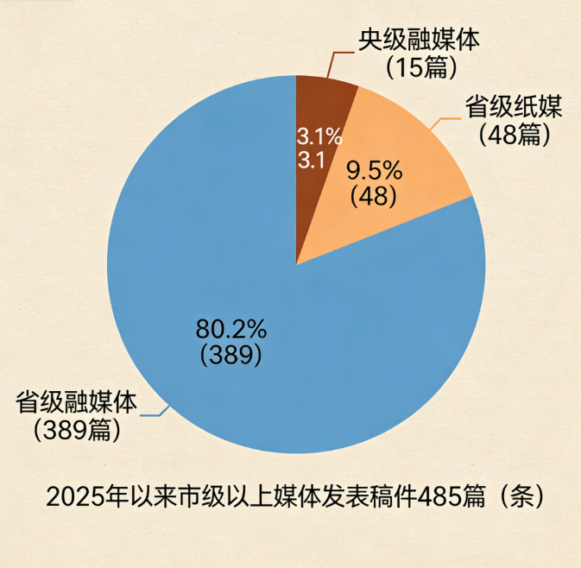

（二）依申请公开情况
2025年，全镇未收到依申请公开事项，下一步，寅寺镇人民政府将持续完善依申请公开工作机制，明确工作人员岗位职责，严格按照法定程序做好受理、答复等各环节工作。
（三）政府信息管理情况
寅寺镇严格实施政府信息发布审核机制，专门配备专职人员统筹负责信息平台的日常运营与管理工作。在信息发布的全链条流程中，严格遵循《中华人民共和国政府信息公开条例》及相关法律法规要求，扎实细致地开展政府信息公开前的保密审查工作。与此同时，我镇聚焦政务公开内容提质增效，常态化组织开展政务公开业务培训，持续提升工作人员的专业能力与业务水平，保障公开信息能够及时更新、精准无误，全力确保发布信息的全面性、真实性与时效性。
（四）政府信息公开平台建设情况
我镇以政府网站为主要载体，开展对外信息公开与宣传工作，重点公开惠民政策、养老服务、社会救助、医疗卫生等与基层群众切身利益相关的信息，并及时补充完善相关内容。安排专人负责信息编辑工作，所有公开信息均须经过严格的审核、修改流程，经审核合格并确认合法合规后，方可发布。同时，在寅寺镇为民服务中心设立政务公开专区，配备政务便民自助查询窗口，大幅提升了群众查询信息的便捷性，有效畅通了信息获取渠道。
（五）监督保障情况
寅寺镇人民政府严格遵照《中华人民共和国政府信息公开条例》要求，全面推进各项规定落地执行。通过进一步厘清职责边界、压实工作责任，细化公开清单与范围，切实为公众查询、获取政务信息搭建便捷通道。我镇政务信息公开工作办公室设于党政办公室，目前配备专职工作人员1名、辅助人员3名，常态化推进日常政务信息的整合归集、梳理甄别与分类归档工作。工作中始终坚守“应公开尽公开”核心原则，锚定便民惠民工作导向，全力保障职责范围内主动公开政府信息的全面性、及时性、准确性与规范性。
二、主动公开政府信息情况
主动公开政府信息情况统计表
第二十条第（一）项
信息内容 | 本年制发件数 | 本年废止件数 | 现行有效件数
规章 | 0 | 0 | 0
行政规范性文件 | 0 | 0 | 0
第二十条第（五）项
信息内容 | 本年处理决定数量
行政许可 | 186
第二十条第（六）项
信息内容 | 本年处理决定数量
行政处罚 | 0
行政强制 | 0
第二十条第（八）项
信息内容 | 本年收费金额（单位：万元）
行政事业性收费 | 0

三、收到和处理政府信息公开申请情况

（本列数据的勾稽关系为：第一项加第二项之和，  等于第三项加第四项之和） |  |  | 申请人情况
 |  |  | 自然人 | 法人或其他组织 |  |  |  |  | 总计
 |  |  | 自然人 | 商业企业 | 科研机构 | 社会公益组织 | 法律服务机构 | 其他 | 总计
一、本年新收政府信息公开申请数量 |  |  | 0 | 0 | 0 | 0 | 0 | 0 | 0
二、上年结转政府信息公开申请数量 |  |  | 0 | 0 | 0 | 0 | 0 | 0 | 0
三、本年度办理结果 | （一）予以公开 |  | 0 | 0 | 0 | 0 | 0 | 0 | 0
三、本年度办理结果 | （二）部分公开（区分处理的，只计这一情形，不计其他情形） |  | 0 | 0 | 0 | 0 | 0 | 0 | 0
三、本年度办理结果 | （三）不予公开 | 1.属于国家秘密 | 0 | 0 | 0 | 0 | 0 | 0 | 0
三、本年度办理结果 | （三）不予公开 | 2.其他法律行政法规禁止公开 | 0 | 0 | 0 | 0 | 0 | 0 | 0
三、本年度办理结果 | （三）不予公开 | 3.危及“三安全一稳定” | 0 | 0 | 0 | 0 | 0 | 0 | 0
三、本年度办理结果 | （三）不予公开 | 4.保护第三方合法权益 | 0 | 0 | 0 | 0 | 0 | 0 | 0
三、本年度办理结果 | （三）不予公开 | 5.属于三类内部事务信息 | 0 | 0 | 0 | 0 | 0 | 0 | 0
三、本年度办理结果 | （三）不予公开 | 6.属于四类过程性信息 | 0 | 0 | 0 | 0 | 0 | 0 | 0
三、本年度办理结果 | （三）不予公开 | 7.属于行政执法案卷 | 0 | 0 | 0 | 0 | 0 | 0 | 0
三、本年度办理结果 | （三）不予公开 | 8.属于行政查询事项 | 0 | 0 | 0 | 0 | 0 | 0 | 0
三、本年度办理结果 | （四）无法提供 | 1.本机关不掌握相关政府信息 | 0 | 0 | 0 | 0 | 0 | 0 | 0
三、本年度办理结果 | （四）无法提供 | 2.没有现成信息需要另行制作 | 0 | 0 | 0 | 0 | 0 | 0 | 0
三、本年度办理结果 | （四）无法提供 | 3.补正后申请内容仍不明确 | 0 | 0 | 0 | 0 | 0 | 0 | 0
三、本年度办理结果 | （五）不予处理 | 1.信访举报投诉类申请 | 0 | 0 | 0 | 0 | 0 | 0 | 0
三、本年度办理结果 | （五）不予处理 | 2.重复申请 | 0 | 0 | 0 | 0 | 0 | 0 | 0
三、本年度办理结果 | （五）不予处理 | 3.要求提供公开出版物 | 0 | 0 | 0 | 0 | 0 | 0 | 0
三、本年度办理结果 | （五）不予处理 | 4.无正当理由大量反复申请 | 0 | 0 | 0 | 0 | 0 | 0 | 0
三、本年度办理结果 | （五）不予处理 | 5.要求行政机关确认或重新出具已获取信息 | 0 | 0 | 0 | 0 | 0 | 0 | 0
三、本年度办理结果 | （六）其他处理 | 1.申请人无正当理由逾期不补正、行政机关不再处理其政府信息公开申请 | 0 | 0 | 0 | 0 | 0 | 0 | 0
三、本年度办理结果 | （六）其他处理 | 2.申请人逾期未按收费通知要求缴纳费用、行政机关不再处理其政府信息公开申请 | 0 | 0 | 0 | 0 | 0 | 0 | 0
三、本年度办理结果 | （六）其他处理 | 3.其他 | 0 | 0 | 0 | 0 | 0 | 0 | 0
三、本年度办理结果 | （七）总计 |  | 0 | 0 | 0 | 0 | 0 | 0 | 0
四、结转下年度继续办理 |  |  | 0 | 0 | 0 | 0 | 0 | 0 | 0

四、政府信息公开行政复议、行政诉讼情况
行政复议 |  |  |  |  | 行政诉讼
结果维持 | 结果  纠正 | 其他  结果 | 尚未  审结 | 总计 | 未经复议直接起诉 |  |  |  |  | 复议后起诉
 |  |  |  |  | 结果  维持 | 结果  纠正 | 其他  结果 | 尚未  审结 | 总计 | 结果  维持 | 结果  纠正 | 其他  结果 | 尚未  审结 | 总计
0 | 0 | 0 | 0 | 0 | 0 | 0 | 0 | 0 | 0 | 0 | 0 | 0 | 0 | 0

五、存在的主要问题及改进情况
2025年，我镇政府信息公开工作稳步推进，在保障群众知情权、提升政务透明度方面取得阶段性成效，但对照新时代政务公开工作要求和群众期待，仍存在诸多短板：一是部分公开栏目内容深度与广度不足，群众关切领域覆盖有待提升；二是信息发布时效性与高效性有待提升，部分领域信息更新存在滞后现象
下一步，我镇将严格对标政务公开工作相关法规政策要求，聚焦问题短板，重点抓好以下工作：
一、深化栏目内容建设。针对现有公开栏目存在的内容薄弱问题，开展全面梳理排查，建立栏目内容优化清单。精准对接企业群众需求，补充完善民生服务、项目建设、政策解读等重点领域内容，确保各栏目精准覆盖群众需求，提供全面、实用、有价值的政务信息。
二、强化政务公开推进力度。一方面，加强政务公开政策宣传与业务培训，提升全体工作人员对政务公开工作重要性的认知与履职能力；另一方面，制定精细化政务公开工作实施方案，厘清各部门职责边界与工作任务，建立健全考核评价机制。
六、其他需要报告的事项
（一）依据《政府信息公开信息处理费管理办法》收取信息处理费的情况：2025年，我镇在本年度未向信息公开申请人收取任何费用。
（二）本行政机关落实上级年度政务公开工作要点情况：为贯彻落实上级决策部署，我镇聚焦政务公开核心任务，坚持任务分解精细化、责任落实具体化，坚决守住“应公开尽公开”底线。同时，以流程优化提质、以培训赋能增效，推动政务公开工作从“全覆盖”向“高质量”进阶。
（三）本行政机关人大代表建议和政协提案办理结果公开情况：2025年未承办人大代表建议和政协委员提案。
（四）本行政机关年度政务公开工作创新情况：寅寺镇始终锚定便民利民惠民的工作导向，聚力构建线上线下联动、多维渠道协同的信息公开新格局，持续提升政务公开的针对性和实效性。线上方面，以镇政府门户网站为核心阵地，统筹用好新媒体平台，常态化开展工作动态发布、政策深度解读、便民信息推送等工作，既全面展示我镇发展成果，又精准传递惠民利企政策，让群众足不出户就能获取权威资讯。线下方面，聚焦政务服务“最后一公里”，在镇政务服务大厅设立政策咨询专窗，选派业务骨干担任专职讲解员，针对社保医保、惠农补贴、行政审批等群众高频关注的便民事项，提供“一对一”精准答疑和全程指引服务。

